PLAN DE MIGRACION DE DATOS

INSTRUCTOR

Ricardo Castiblanco

APRENDICES

Jhon Edier Gonzalez Urrego

Daniel Esteban Martinez Naranjo

Brandon Dilan Garzon Gomez

Cristian David Barrios Guasca

Maira Santamaria

SERVICIO NACIONAL DE APRENDIZAJE (SENA)

FICHA 1803170 G2 – G3

BOGOTA D.C

2019

PLAN DE MIGRACION DE DATOS DE MYSQL A SQL SERVER

INTRODUCCION

-Hoy en día la información se ha convertido en algo muy esencial para cualquier entidad ya que debe primar la integridad de los datos por tal fin la migración de los datos ofrece una solución para aplacar este riesgo

OBJETIVO

-Migrar la base de datos de MySQL a Microsoft SQL SERVER.

PROCEDIMIENTO

1. Inicialmente teníamos nuestra base de datos en MySQL como se muestra en las siguientes imágenes:





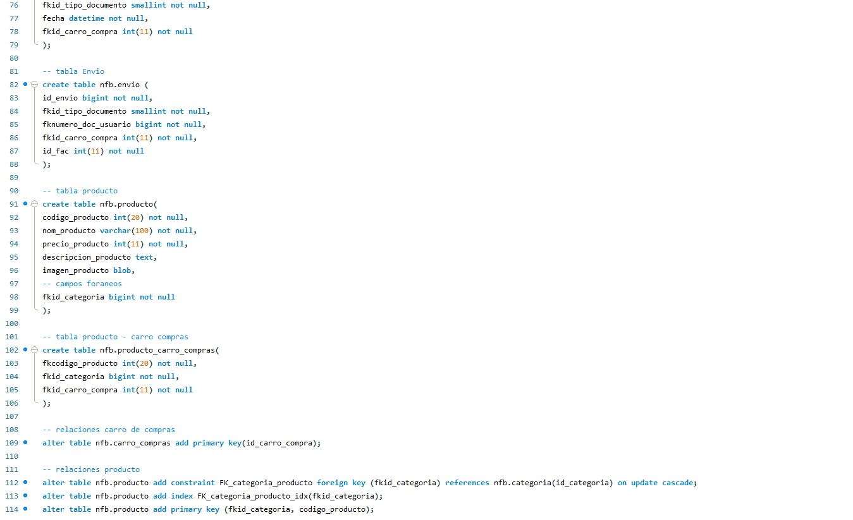

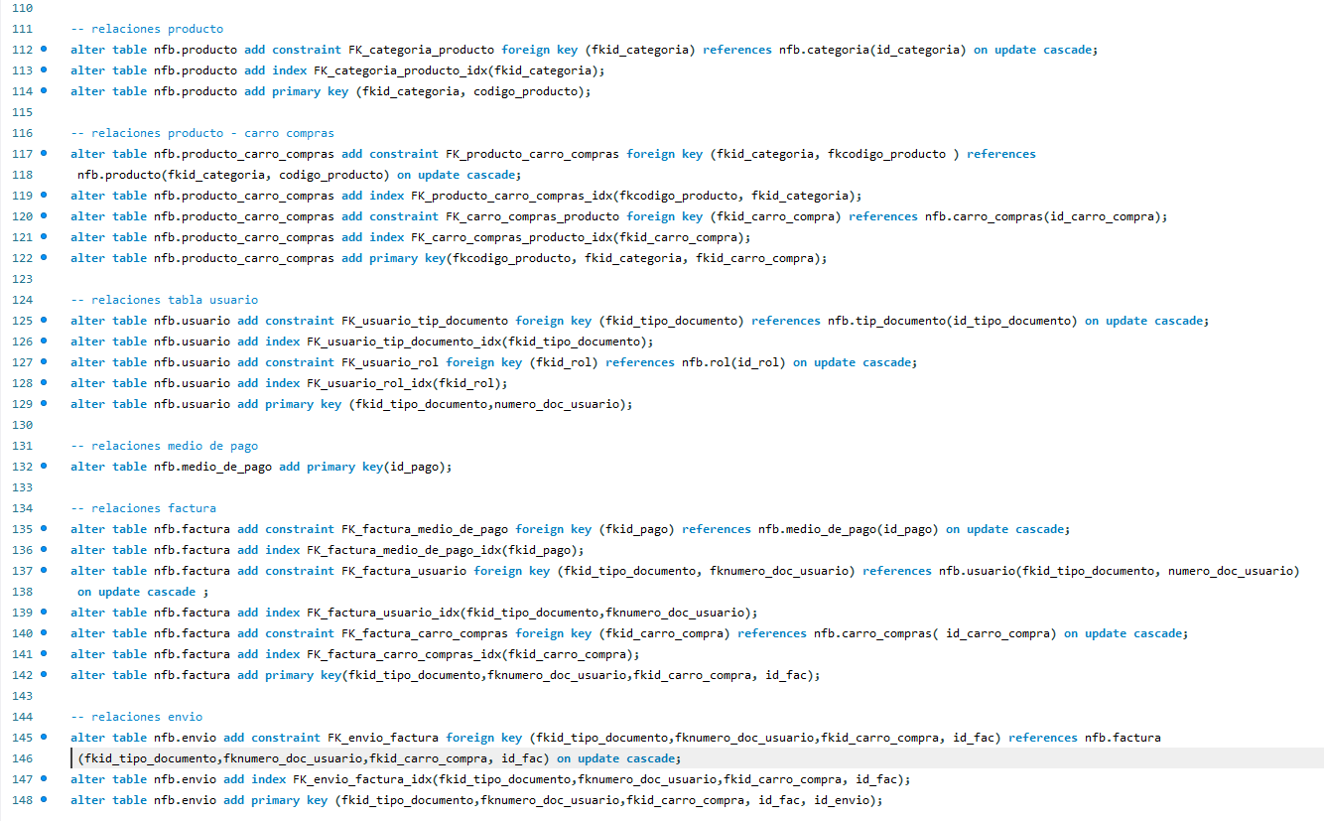

1. luego creamos la base de datos en Microsoft SQL Server:

2.1- para crear la base de datos en Microsoft SQL Server ingresamos a Microsoft SQL Server:

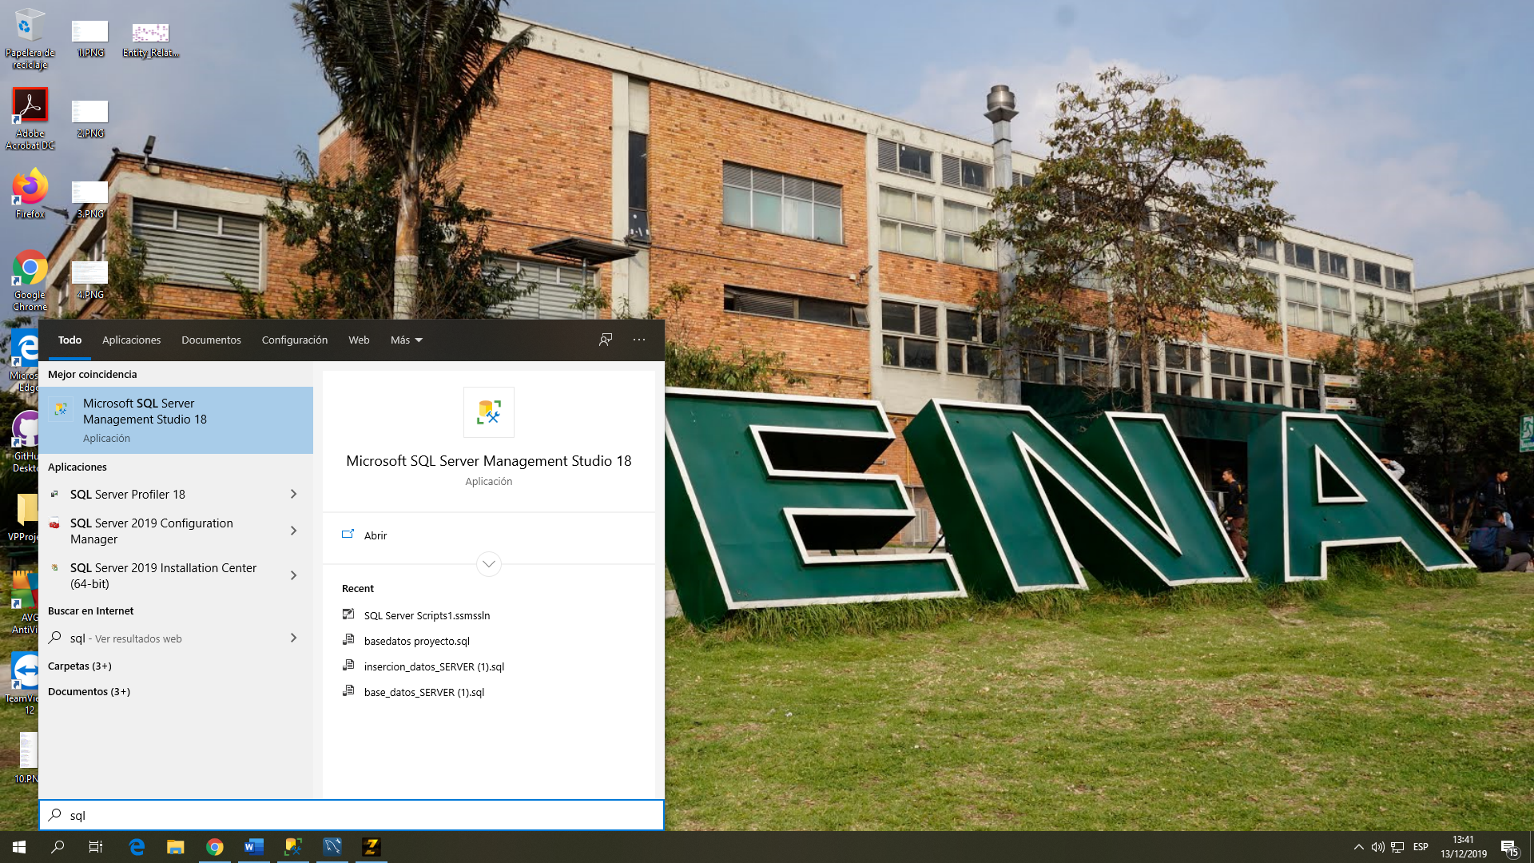

2.2- Luego daremos clic en New Query:

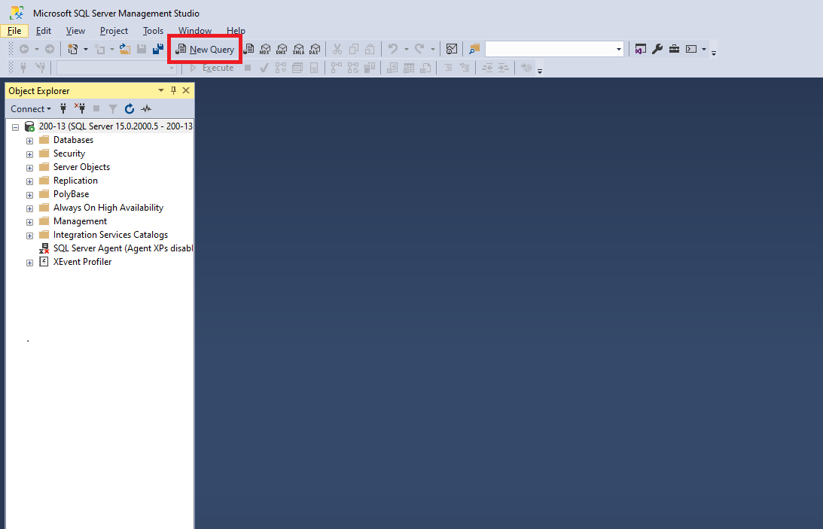

2.3-Despues copiamos el código de MySQL:

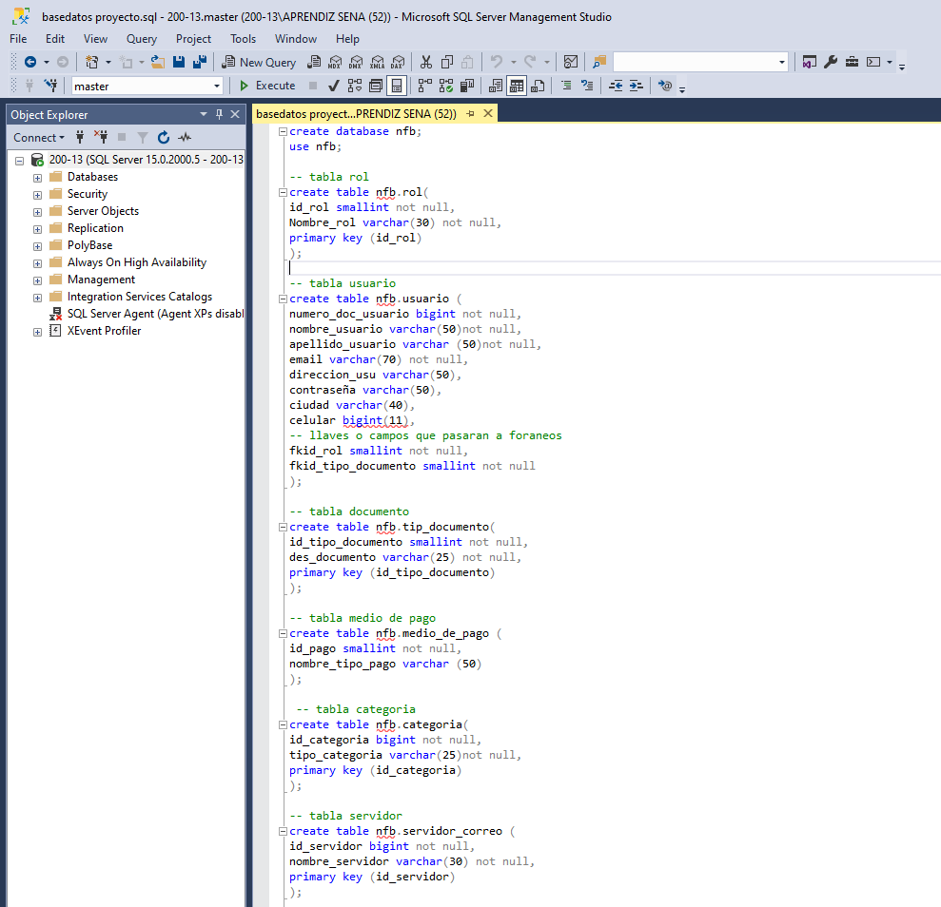

2.4-Despues Lo único que cambia son algunos tipos de datos por ejemplo el tipo de dato imagen, en MySQL se escribe como blob y en Microsoft SQL Server como varbinary como se puede observar en las siguientes imágenes:

 

2.5-Por último, ejecutamos el código primero seleccionamos el código y luego damos clic en Execute:

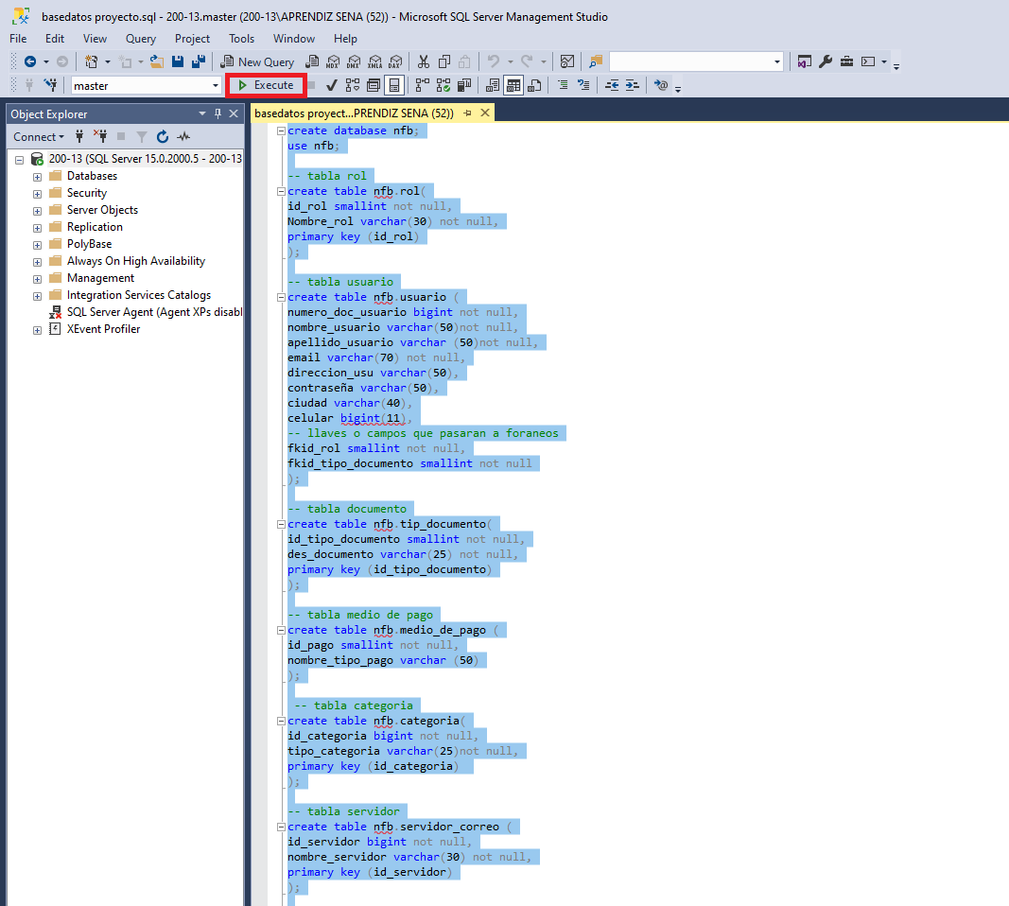

2.6-por ultimo en la parte izquierda en el explorador de objetos aparecerá nuestra base de datos:

